Chapitre 7 : synthèse d'espèces chimiques

Bulletin Officiel
Un des objectifs premiers de la chimie est de produire de nouvelles espèces chimiques à partir d'autres ; les notions de corps pur, de transformation chimique, de réactifs et de produits sont ainsi réinvesties. les élèves doivent avoir pris conscience, à la sortie du collège, que la chimie a aussi un caractère novateur qui consiste :
- soit à synthétiser des espèces chimiques déjà existantes dans la nature, afin d'en abaisser le coût et/ou d'en garantir la disponibilité ;
- soit à créer des espèces chimiques n'existant pas dans la nature, afin de répondre à des besoins.
Synthèse d'une espèce chimique existant dans la nature : comment synthétiser l'arôme de banane ?
Je dois connaître :
- il est possible de réaliser la synthèse d'espèces chimiques déjà existantes dans la nature
Je doit être capable de :
- suivre le protocole de synthèse, effectuée de manière élémentaire, de l'acétate d'isoamyle
- identifier les risques correspondants, respecter les règles de sécurité
Commentaires :
- la synthèse d'un arôme peut être réalisée de façon élémentaire par les élèves et de façon plus élaborée par l'enseignant.

Synthèse d'une espèce chimique n'existant pas dans la nature : comment créer de nouvelles espèces chimiques ?
Je dois connaître :
- il est possible de réaliser la synthèse d'espèces chimiques n'existant pas dans la nature
- le nylon comme les matières plastiques, sont constitués de macromolécules (facultatif)
Je doit être capable de :
- suivre le protocole permettant de réaliser la synthèse du nylon ou d'un savon (facultatif)
- identifier les risques correspondants, respecter les règles de sécurité
Commentaires :
- thème de convergence : sécurité, santé.

Introduire le chapitre  PC + vidéoprojecteur  diaporama  ou livre p.149 | 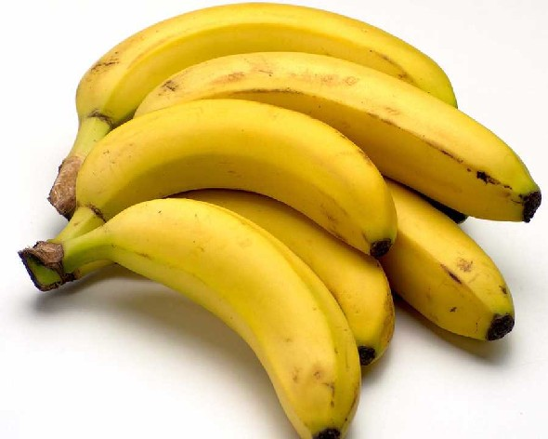    ➢ à votre avis, les chimistes peuvent-ils reproduire l'arôme de banane ?   oui / non. chaque "camp" donne ses arguments  ➢ qu'est-ce que l'arôme ? une ou plusieurs molécules sont responsables de l'arôme.  ➢ molécule arôme naturelle ?=? molécule arôme synthétisé ?
tube essai + support  réfrigérant à air + bouchon  erlenmeyer  plaque électrique  Acide éthanoïque pur  Alcool isoamylique  acide sulfurique concentré  gants - lunettes - blouse  (statif + noix ?) | Chapitre 7 : synthèse d'espèces chimiques  I. Synthèse d'une espèce chimique existant dans la nature  ➢ TP1 : synthèse de l'arôme de banane  je peux faire au bureau, un montage + élaboré (cf 2nde) avec réfrigérant à eau, puis faire la séparation du produit des réactifs dans l'ampoule à décanter.  à retenir : La synthèse d’une espèce chimique est une transformation chimique au cours de laquelle des réactifs permettent l’obtention d’un produit qui est l’espèce chimique recherchée.
Ex 4 p. 158 (jasmin + ananas)
Pourquoi fabrique-t-on des espèces chimiques identiques à celles trouvées dans la nature ?
➢ étude documentaire n°1 : les colorants
à retenir : La synthèse d’espèces chimiques existant dans la nature permet d'abaisser les coûts de production, de préserver les ressources naturelles tout en garantissant leur disponibilité.
Ex 18 p.164 questions 1 et 2 (ambre gris)
 | les questions 3 et 4 de l'activité documentaire introduisent la suite du cours : les chimistes sont capables de synthétiser des espèces qui n'existent pas dans la nature.
tube à essai + support  réfrigérant à air + bouchon  erlenmeyer  plaque électrique  soude concentrée (10M)  huile d'olive  éthanol  solution saturée de sel  bécher  agitateur en verre  filtre Büchner  coupelle  spatule | II. Synthèse d'une espèce chimique n'existant pas dans la nature  ➢ TP2 : synthèse d'un savon  je peux faire au bureau, un montage + élaboré (cf 2nde) avec réfrigérant à eau  ➢ connaissez-vous d'autres espèces chimiques qui n'existent pas dans la nature ?  ➢ pourquoi fabrique-t-on ces espèces chimiques ?  à retenir : La synthèse d’espèces chimiques n'existant pas dans la nature permet d'améliorer les conditions de vie (ex : les savons, les plastiques, le nylon, les médicaments...)
Ex 9 p.159 (savon d'Alep)

